Пристеночная стома не выполняет свою функцию - отведения кала. Похоже, что у Вас именно такая стома
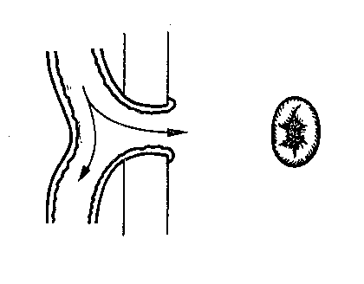

Стрелками показано движение кала по толстой кишке и с выходом через колостому

